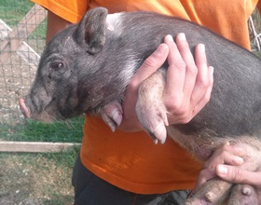
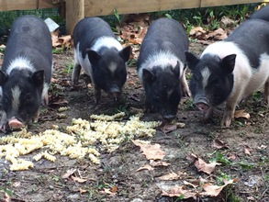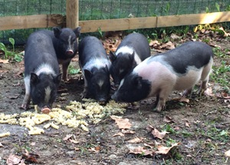

DIECI VITE SALVATE…
SECONDO CAPITOLO

Ci siamo occupati del soccorso e delle successive adozioni dei dieci maialini vietnamiti per quasi un anno.
Ora gli adulti sono stati tutti adottati!

Rimangono ancora da adottare tre cuccioli nati dalle femmine gravide; inutile dirlo, sono meravigliosi e potranno crescere liberi!
Infatti l’Asl locale ha riconosciuto loro lo status di ANIMALI DA COMPAGNIA e quelli già adottati hanno potuto raggiungere le loro case in comuni trasportini, come cani o gatti.
Per loro cerchiamo adottanti (singoli ed associazioni) motivati e responsabili, preferibilmente vegani o vegetariani , che non li considerino dei giocattoli e siano disposti ad offrire loro PER TUTTA LA VITA un porto sicuro con spazio e recinzioni adeguate, buon cibo, e ad accoglierli almeno in coppia vista la forte esigenza di aggregazione degli animali di questa specie.
Chi volesse dare una nuova vita a queste intelligenti e sensibili creature può scrivere alla mail:
pigliberi@libero.it
o contattare il 3398952135

